TEPLOMĚR

SE ZÁZNAMEM DAT

DTM – 319

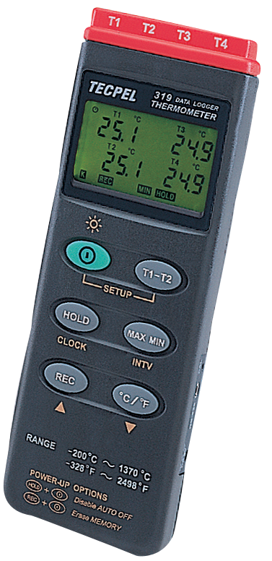

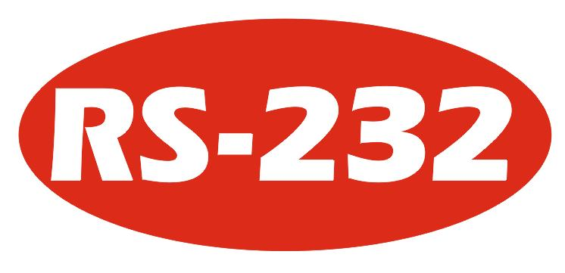



Návod k použití

OBSAH
NÁZEV |  |  | STRANA
. | Úvod |  | 1
II. | Specifikace |  | 1
III. | Definice symbolů a umístění tlačítek |  | 2
IV. | Návod k obsluze |  | 3
4.1  4.2  4.3  4.4  4.5  4.6  4.7  4.8  4.9  4.10  4.11  4.12  4.13 |  | Zapnutí napájení a VYPNUTÍ/ZAPNUTÍ podsvětlení  Připojení termočlánků  Volba teplotní stupnice  Provoz Data-Hold  Provoz T1-T2  Provoz se záznamem a vymazáním paměti  Nastavení hodin  Setup nahrávacího intervalu  Provoz MAX/MIN  Automatické vypnutí napájení  Stav vybité baterie  Kalibrační bod  Digitální výstup | 3  3  3  3  3  3  3  4  4  4  4  4  4
V. | Setup TestLink SE-309 – software rozhraní RS232 |  | 5
(Příloha: Specifikace termočlánkového čidla) |  |  | 5

I. Úvod:
Tento přístroj je čtyřkanálovým digitálním teploměrem pro použití s libovolným termočlánkem typu K jako teplotním čidlem. Zobrazení teploty je provedeno podle tabulek teplota/napětí podle National Bureau of Standards a IEC 584 pro termočlánky typu K. Jeho interní paměť může uchovat až 16 000 záznamů na kanál (poznámka 1). Pro provádění obousměrné komunikace s PC používá rozhraní RS232.

II. Specifikace:

Číslicový displej: 4 místný displej z kapalných krystalů na kanál.

Měřící rozsah: -200 °C až 1 370 °C -328 °F až 2 498 °F

Rozlišení: -200 °C až 200 °C 0,1 °C; 200 °C až 1 370 °C 1 °C
-200 °F až 200 °F 0,1 °F; jinak 1 °F

Vstupní ochrana na vstupu termočlánku: 60 V ss nebo 24 V stř. ef.

Okolní prostředí:
□ Provozní teplota a vlhkost: 0 °C až 50 °C (32 °F až 122 °F); relativní vlhkost 0 až 80 %
□ Skladovací teplota a vlhkost: -10 °C až 60 °C (14 °F až 140 °F); relativní vlhkost 0 až 80 %
□ Nadmořská výška do 2 000 m

Přesnost: při (23 ± 5 °C)
Rozsah | Přesnost | Teplotní koeficient:  Pro teplotu okolí od 0 °C až 18 °C a od 28 °C do 50 °C, pro každý °C okolní teploty pod 18 °C a nad 28 °C přidejte ke specifikaci přesnosti následující toleranci:  0,01 % z MH + 0,03 °C  (0,01 % z MH + 0,06 °F)
-200 °C až 200 °C | ±(0,2 % z MH + 1 °C)
200 °C až 400 °C | ±(0,5 % z MH + 1 °C)
400 °C až 1 370 °C | ±(0,2 % z MH + 1 °C)
-328 °F až -200 °F | ±(0,5 % z MH + 2 °C)
-200 °F až 200 °F | ±(0,2 % z MH + 2 °F)
200 °F až 2 498 °F | ±(0,3 % z MH + 2 °F)
! Poznámka:

Specifikace základní přesnosti nezahrnuje chybu čidla. Pro doplňující podrobnosti se laskavě obraťte na specifikaci přesnosti čidla.

Elektromagnetická kompatibilita: Celková přesnost = specifikovaná přesnost ± 2 °C (3,6 °F)

Rychlost vzorkování: 3 vteřiny na periodu

Rozměry: 184 x 64 x 30 mm

Váha: cca 250 g

Příslušenství: 2 x korálkové čidlo typu K, baterie, přenosný kufřík, příručka k obsluze, softwarový program, propojovací kabel RS-232

Napájení: Baterie 9 V

Životnost baterie: cca 100 hodin u alkalické baterie

Síťový adaptér: 9 V ss ± 15 %, 100 mA

Rozměr konektoru: 3,5 mm x 1,35 mm

Volitelná výbava: Síťový adaptér

Poznámka 1:
Pokaždé, když stisknete tlačítko “REC“ pro spuštění záznamu dat a poté opět stisknete tlačítko “REC“ pro zastavení záznamu, bude v paměti sada dat, která můžete uložit jako mnoho datových sad (souborů) podle vaší vůle, dokud není paměť plná.

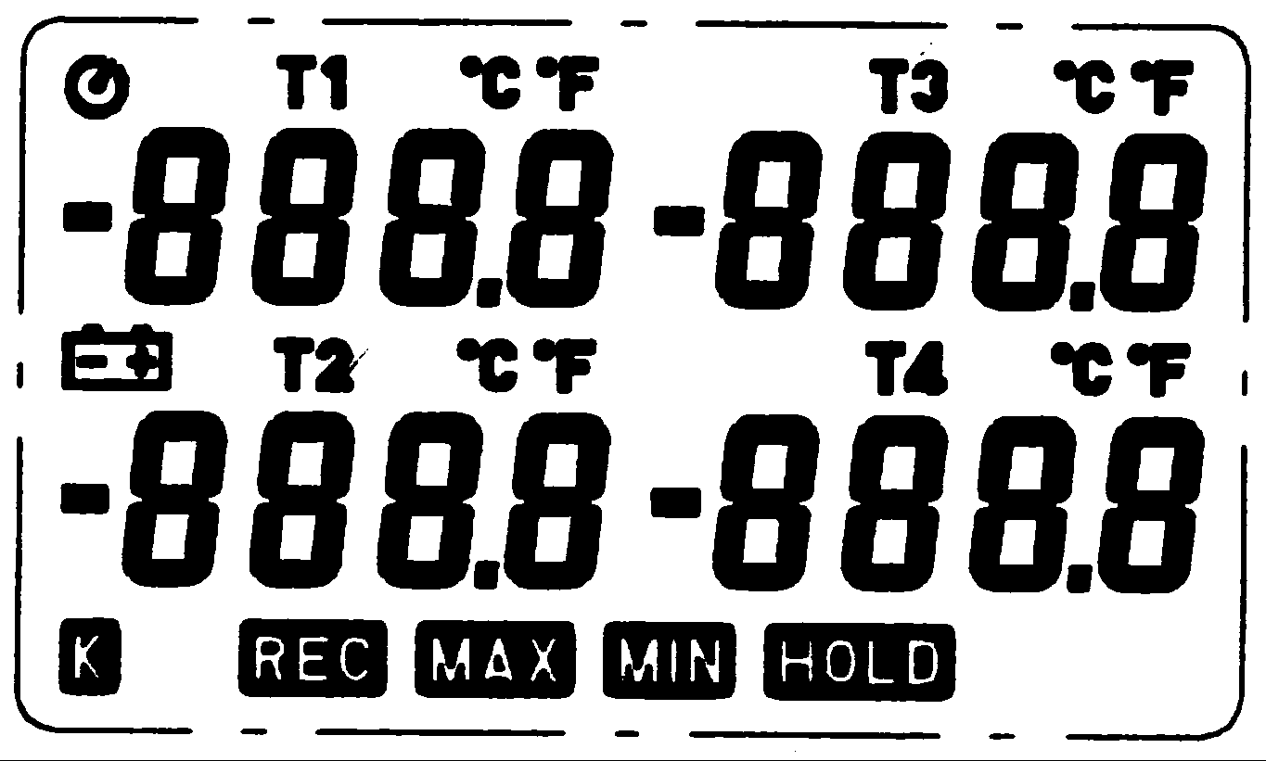
III. Definice symbolů a umístění tlačítek
 | : Indikuje, že je snímána minusová teplota.
°C°F | : Indikace jednotky stupně Celsia a Fahrenheita.
K | : Indikace typu termočlánku.
MAX | : Nyní je zobrazena maximální hodnota.
MIN | : Nyní je zobrazena minimální hodnota.
 | : Indikace aktivace automatického vypnutí napájení
HOLD | : Indikuje držení údaje na displeji (mód HOLD) .
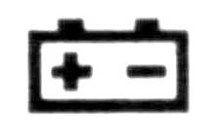 | : Baterie již nedostačuje pro řádný provoz.
T1,T2,T3,T4 | : Indikuje, že hodnota pod symbolem náleží teplotnímu čidlu T1, T2, T3, T4
1 - 2 | : Indikuje, že hodnota pod symbolem je z čidla T1-T2
REL | : Hodnota je nyní v relativním módu.
REC | : Indikuje, že přístroj zaznamenává. Pokud bliká, indikuje zaplnění paměti.

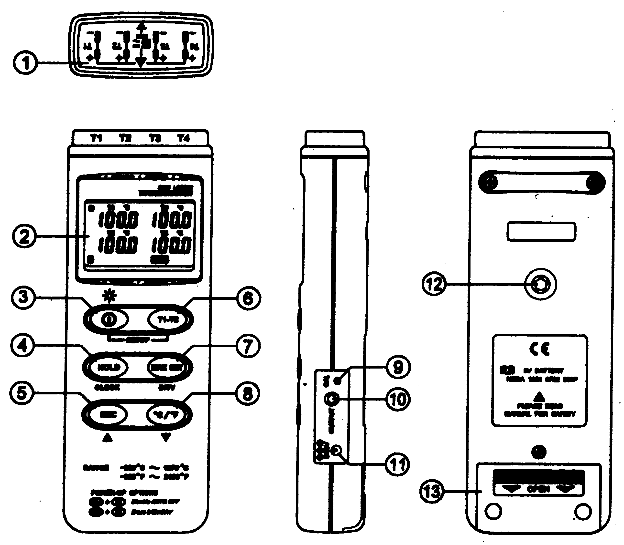
Umístění tlačítek:

- Vstupní konektory teplotních čidel typu K T1 až T4

LCD displej
- Tlačítko ZAP/VYP a podsvětlení
- Tlačítko Hold
- Tlačítko záznamu
- Tlačítko T1-T2
- Tlačítko ovládání funkce MAX MIN
- Tlačítko ovládání °C, °F
- Potenciometr kalibrace ofsetu
- Konektor digitálního výstupu
- Konektor síťového adaptéru
- Úchyt trojnožky
- Kryt bateriového prostoru

IV. Návod k obsluze:

4.1 Zapnutí napájení a VYPNUTÍ/ZAPNUTÍ podsvětlení
Tlačítko … zapíná a vypíná teploměr a také podsvětlení.
Jedním stiskem zapnete teploměr.
Dalším krátkým stiskem ovládáte zapnutí a vypnutí podsvětlení.
Stiskem a podržením tohoto tlačítka po dobu 3 vteřin vypnete napájení teploměru.

4.2 Připojení termočlánků
Pro měření zasuňte termočlánky do vstupních konektorů.

4.3 Volba teplotní stupnice
Je-li přístroj zapnut, může uživatel přepnout stupnici na Fahrenheita (°F) stiskem tlačítka “°C/°F“ a naopak na Celsia.

4.4 Provoz Data-Hold
Uživatel může zadržet aktuální hodnotu a uchovat ji na displeji pomocí stisku tlačítka “HOLD“. Když již nejsou držená data potřebná, lze opustit provoz Data-Hold pomocí opětného stisku tlačítka “HOLD“.
Když je přístroj v provozu Data-Hold, jsou deaktivována tlačítka “MAX MIN“, “T1-T2“ a “°C/°F“. Když v módu HOLD stisknete tlačítko “°C/°F“ nebo “T1-T2“ nebo “MAX MIN“, ozvou se dvě spojitá pípnutí.

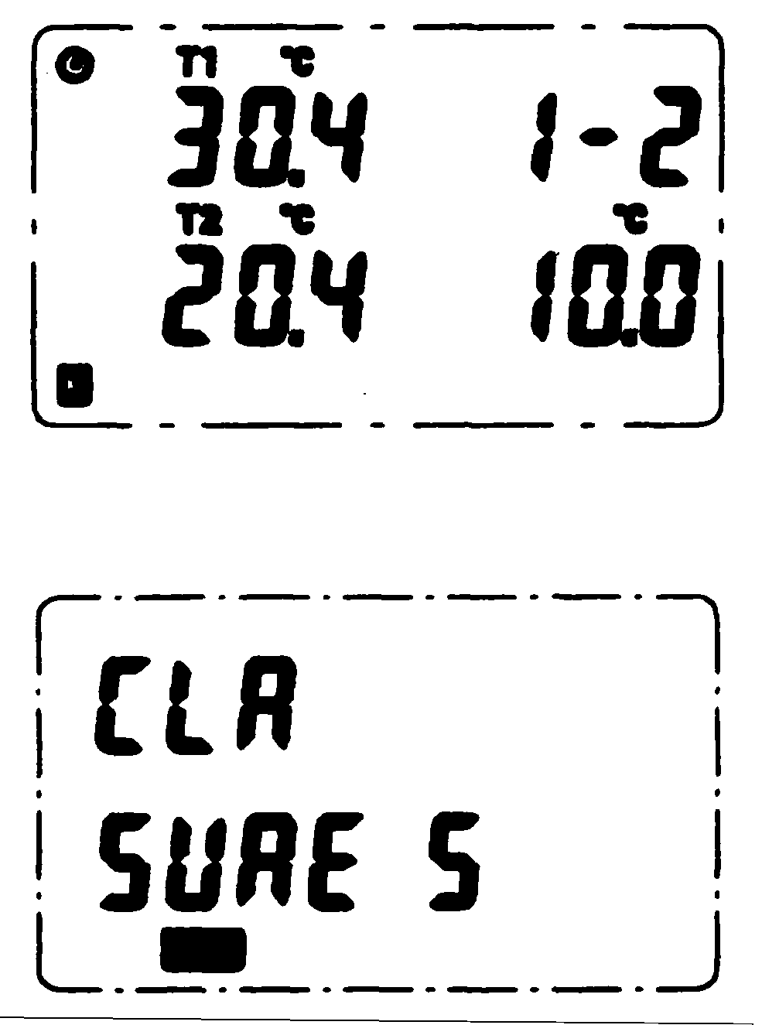
4.5 Provoz T1-T2

Když stisknete toto tlačítko, na pravé horní straně LCD displeje se objeví symbol “1 - 2“, který indikuje, že přístroj je v módu T1 minus T2. Teplotní rozdíl je zobrazen na pravé straně displeje, jak je znázorněno na obrázku.

4.6 Provoz se záznamem a vymazáním paměti

Když jednou stisknete tlačítko “REC“, přístroj zahájí záznam. Opětným stiskem tlačítka “REC“ záznam zastavíte. Pokud chcete vymazat paměť, přístroj vypněte a pak stiskněte a držte tlačítko “REC“ a následně stiskněte tlačítko napájení a držte je nejméně 5 vteřin. Jak LCD displej ukáže “CLR“ “SURE 5“, pusťte všechna tlačítka a paměť je vymazána.

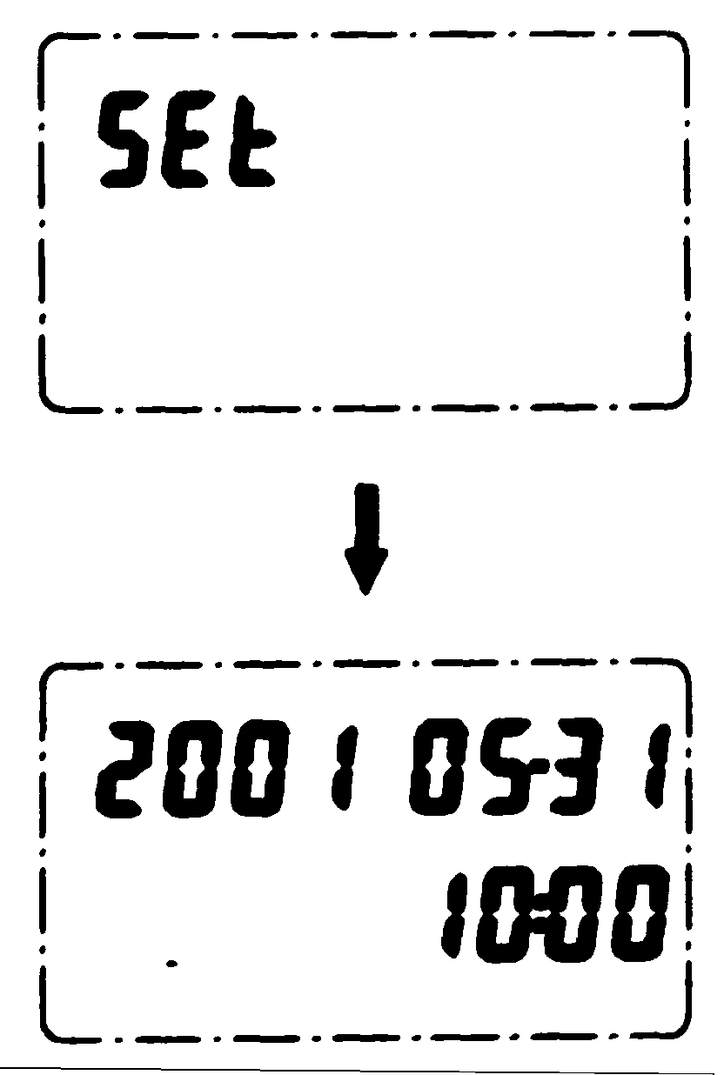
4.7 Nastavení hodin

1: Stiskněte a držte tlačítko “T1-T2“ a pak zapněte napájení přístroje.

2: Stiskněte “HOLD“ (hodiny).

3: Stiskněte “REC“ ▲ nebo “°C/°F“ ▼ pro zvětšení nebo zmenšení čísla a pro nastavení další položky stiskněte “HOLD“ (hodiny). Pořadí nastavování je rok → měsíc → den → hodina → minuta a následně stiskněte “HOLD“ (hodiny) pro ukončení nastavení. Pokud chcete přerušit nastavovací proces, stiskněte tlačítko napájení.

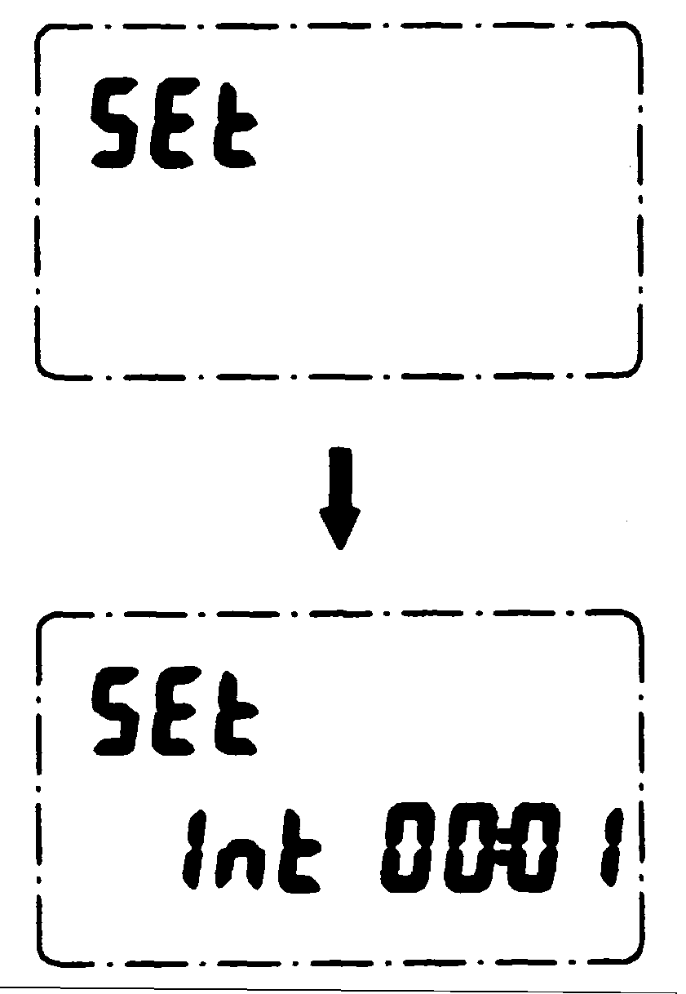
4.8 Setup nahrávacího (záznamového) intervalu

1: Stiskněte a držte tlačítko “T1-T2“ a pak přístroj zapněte.

2: Stiskněte “MAX MIN“ (INTV)

3: Stiskněte “REC“ ▲ nebo “°C/°F“ ▼ pro zvětšení nebo zmenšení čísla, poté stiskněte “MAX MIN“ (INTV) pro nastavení další položky a pak stiskněte “MAX MIN“ (INTV) pro ukončení. Pokud chcete nastavovací proces přerušit, stiskněte tlačítko napájení.

4.9 Provoz MAX/MIN
Když stisknete tlačítko “MAX MIN“, přístroj vstoupí do módu MAX/MIN. V tomto módu je v paměti uchovávána současně maximální a minimální hodnota a s každým novým datovým vzorkem je aktualizována.
Když je na displeji symbol MAX, je na displeji zobrazeno maximum.
Opět stiskněte tlačítko “MAX MIN“, načež se na displeji objeví symbol MIN a také minimální hodnota. Opět stiskněte tlačítko “MAX MIN“ a symboly MAX a MIN budou blikat společně. To znamená, že všechny tyto údaje jsou aktualizovány v paměti a hodnotou je současná teplota.
Cyklicky procházet tímto zobrazením na displeji lze opakovaným stiskem tlačítka “MAX MIN“.
Když je přístroj v provozu “MAX MIN“, je deaktivováno tlačítko “°C/°F“. Když stisknete tlačítko “°C/°F“ v módu “MAX MIN“, zazní dvě souvislá pípnutí.
Pro výstup z módu “MAX MIN“ stiskněte tlačítko “MAX MIN“ a držte je po dobu dvou vteřin.

4.10 Automatické vypnutí napájení
Při nastavení z továrny se přístroj po zapnutí nalézá v módu automatického vypnutí napájení. Napájení přístroje se vypne samo po 30 minutách, pokud nebylo stisknuto žádné tlačítko a po lince RS-232 nebyla prováděna žádná komunikace.
Změnu tohoto módu lze provést stiskem a držením tlačítka “HOLD“ a poté zapnutím přístroje. Ozvou se dvě pípnutí po sobě, což indikuje, že automatické vypnutí napájení je deaktivováno a nezobrazí se symbol .

4.11 Stav vybité baterie
Když je napětí baterie nižší než je potřebné pro řádný provoz, znázorní se na LCD displeji symbol a baterii je nutné vyměnit za novou.

4.12 Kalibrační bod

Vstup | Nastavit VR | Tolerance | P.S  Normálně poskytne provedení kalibrace ofsetu pomocí stabilní ledové vodní lázně prostřednictvím VR1 velmi dobrý výsledek kalibrace.
0 °C | VR1 | ± 0,1 °C
190 °C | VR2 | ± 0,1 °C
1 000 °C | VR3 | ± 1 °C
1 900 °F | VR4 | ± 1 °F

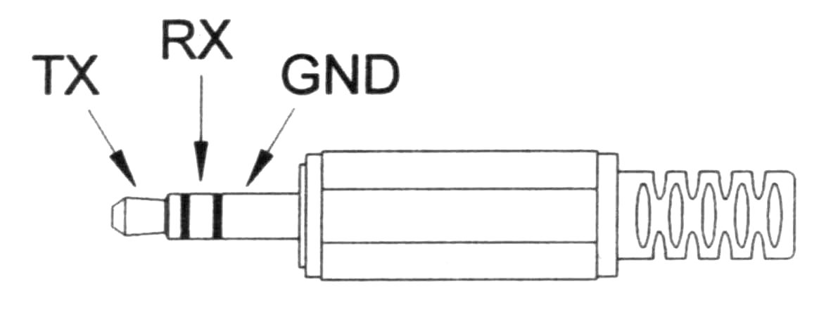
4.13 Digitální výstup
Digitální výstup je sériové rozhraní N 81 s rychlostí 9 600 baudů.
RX je vstupní port s normální vysokou úrovní 5 V.
TX je výstupní port s normální vysokou úrovní 5 V.

V. Setup TestLink SE-309 – software rozhraní RS232

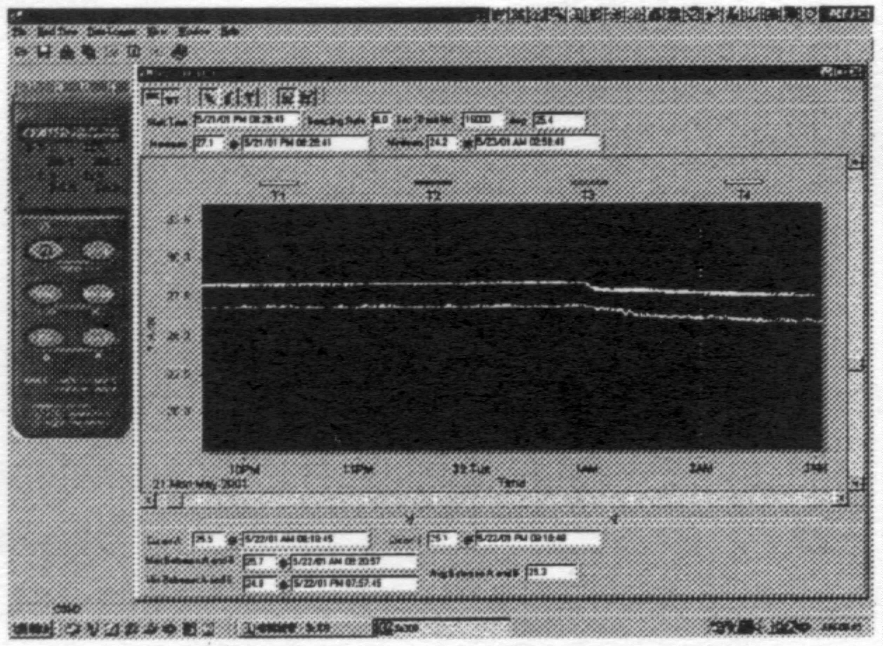
Balení TestLink obsahuje:
1. CD 80 mm
2. Zákaznicky konstruovaný kabel RS-232 pro TestLink.

Potřebný systém:
Windows 95 nebo Windows 98 nebo Windows NT 4.0 a
výše

Minimální potřebný hardware:
PC nebo notebook s Pentiem 90 nebo vyšším, 32 MB
RAM; Nejméně 5 MB prostoru na pevném disku
dostupného pro instalaci software TestLink. Doporučené
rozlišení 800 x 600.

Instalace software TestLink:
1. Před instalací software TestLink doporučujeme zavřít všechny ostatní aplikace.
2. Do jednotky CD vložte CD disk setupu.
3. Klepněte na tlačítko Start na liště a vyberte Spusť.
4. Napište E:\SETUP a zvolte OK. Poté se na váš pevný disk zkopíruje SE309.exe (spustitelný soubor) a soubor nápovědy (standardní přednastavení c:\program files\TestLink\SE309).
Ostatní podrobné provozní instrukce naleznete při provádění SE309 v on-line nápovědě.

Příloha: Specifikace termočlánkového čidla

Model | Rozsah | Tolerance | Popis
Korálková sonda TP-K01 | -50 °C až 200 °C | ±2,2 °C nebo ±0,75 % | S izolací teflonovou páskou. Maximální teplota izolace: 260 °C
Korálková sonda TP-K01 | -58 °F až 392 °F | (±3,6 °F nebo ±0,75 %)
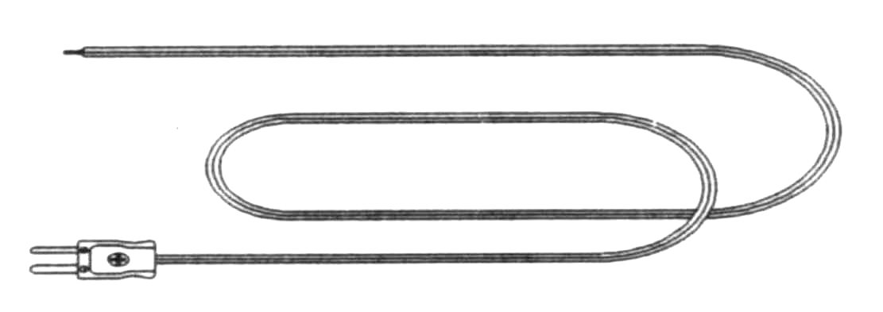
TP-K01:
Čidlo pro všeobecné podmínky měření, zejména pro
komplexní a těžko přístupná místa.

ZÁRUKA

Zaručujeme, že tento výrobek neobsahuje vadný materiál nebo vadné tovární zpracování a souhlasíme s opravou nebo výměnou takového výrobku, na kterém se při normálním používání a provozu objeví závada způsobená chybou výroby. Součásti a práce při opravě jsou přitom bezplatné. Pokud nebudeme schopni tento výrobek opravit nebo vyměnit, provedeme plnou refundaci nákupní ceny.
Co se týče použití tohoto přístroje, obraťte se laskavě na uživatelskou příručku.
Naše závazky v této záruce jsou omezeny na opravu, výměnu nebo provedení refundace tohoto zkušebního zařízení, jež se prokáže vadným během 24 měsíců od data nákupu.

Tato záruka se nevztahuje na výrobky, které byly opraveny nebo modifikovány jakýmkoliv způsobem neautorizovanými osobami, nebo které byly podrobeny chybnému použití, zneužití, chybné aplikaci, zanedbání nebo nehodě, nebo které měly změněná, přerazítkovaná nebo odstraněná výrobní čísla. Je naším výhradním právem posoudit jejich stabilitu nebo spolehlivost

Neoriginální příslušenství nespadá do této záruky.

Kupující souhlasí, že přijímá veškerou odpovědnost za všechny škody nebo tělesná zranění, které mohou být následkem použití výrobku kupujícím, nebo jeho uživatelem, jeho zaměstnanci nebo jinými osobami.

ADRESA UPLATNĚNÍ ZÁRUKY
www.elbez.cz
e-mail: elbez@vm.cz
tel.: +420 566 522 372
fax : +420 566 520 372
ELBEZ s.r.o.
Karlov 1175
594 01 Velké Meziříčí

POTVRZENÍ O PRODEJI

Přístroj DTM-317 v.č. .........………………………………….

Datum prodeje…………………. Razítko a podpis

